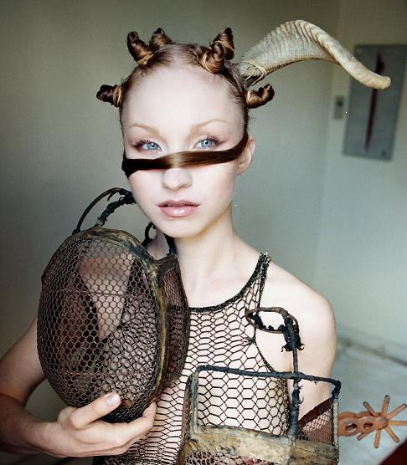
Alias Hilsum – technika modal underground
- asystentka Thierry’ego Verger w Paryżu. W jej żyłach płynie krew rosyjsko-mongolsko-holenderska. W trakcie swoich zajęć otwiera przed nami swój świat pozwalając podróżować swobodnie poprzez kultury ludów koczowniczych. Jej pasja do koni wprowadza w jej sztukę nowe horyzony. Taniec ociera się tu o skrajne techniki tworząc nowy „underground’owy” styl – modal underground. Artystka naucza specyfiki kontaktu z podłogą zapożyczając z podstawowych technik tanecznych takich jak: klasyka, modern, jazz, contemporary i inne współczesne szkoły. Jej taniec charakteryzuje się specyficzną pracą rąk i dłoni. Ułożenie i ruch dłoni wywodzące się z różnych tradycji ludności koczowniczej zabierają tancerzy na wyjątkową i niezwykłą podróż. Wobec społeczeństwa alternatywnego XXI wieku, gdzie super-bohaterowie są częścią codzienności, artystka dostosowuje taniec do sztuki graficznej, legend i świata magii, w którym odradzamy się. Artystka obyta jest ze światem mody, jako modelka, tancerka i projektantka. Jej taniec odzwierciedla piękno sztuki w swojej oswojonej, skrajnej gwałtowności i pozwala tancerzowi na własną interpretację, zarówno w sposób fizyczny, jak i wewnętrzny. Mentorem Alias jest Thierry Verger Eizra, który tak mówi o artystce: „Jej taniec jest ‘modalny’ w underground’dzie; tam gdzie sztuka nie może być już piękniejsza, bardziej zwierzęca, bardziej tygrysia, wtedy nawiązać można tylko do niej”.

